

MÓR VÁROSI ÖNKORMÁNYZAT
KÉPVISELŐ-TESTÜLETE
RÉSZÉRE

… ./ napirend

JAVASLAT

a Mór Erzsébet tér 3/4. szám alatti 474/A/4 hrsz-ú lakás megvásárlása tárgyában

Mór, 2026.08.26.

Előterjesztő:

Fenyves Péter
polgármester

Előkészítette:
Városfejlesztési és -üzemeltetési Iroda

Az ülés típusa: nyilvános

Zárt ülés esetében jogalapja:
Mötv. 46.§ (2) a) ☐
Mötv. 46.§ (2) b) ☐
Mötv. 46.§ (2) c) ☐

Az előterjesztést véleményezte és az alábbi szempontok szerint tartalmáért felelősséget vállal:
 | Dátum | irodavezető neve, aláírása
szakmai | 2026. augusztus …. | ……………………………..  Hajnal Tibor
gazdasági-pénzügyi | 2026. augusztus ….…. | ……………………………...  Joó-Hossó Anita
jogi | 2026. augusztus ….…. | ……………………………...  dr. Taba Nikoletta

Az előterjesztés az alábbi döntési javaslato(ka)t tartalmazza:

határozat-tervezet száma: 1 DB
határozat-tervezet  A/B verzió  Döntéshozatal rendje:  egyszerű többség  Minősített többség esetén jogalap:  Mötv/SZMSZ … | Határozatot kapja:  - Önkormányzati Iroda – 1 példány  - Városfejlesztési és –üzemeltetési Iroda – 2 példány  - Pénzügyi Iroda – 1 pld  - ingatlan tulajdonos – 1 pld

Az előterjesztést véleményező bizottságok:

☒ Pénzügyi Bizottság | ☐ Oktatási, Kulturális és Sport Bizottság
☒ Településfejlesztési Bizottság | ☐ Szociális és Egészségügyi Bizottság

Meghívásra javasolt:

- ---

A Képviselő-testület elé terjeszthető: …………………….
jegyző

JAVASLAT
a Mór Erzsébet tér 3/4. szám alatti 474/A/4 hrsz-ú lakás megvásárlása tárgyában

A Mór Erzsébet tér 3/4. szám alatti 474/A/4 hrsz-ú lakás tulajdonosa megkereste az önkormányzatot hivatkozva egy társasházi szóbeli megállapodásra, miszerint lakásértékesítés esetén a társtulajdonosok értesítik egymást.

A Mór Erzsébet tér 3/4. szám alatti 474/A/4 hrsz-ú 53 m² nagyságú lakást a tulajdonos értékesíteni szeretné. A tulajdonos leírta, hogy a lakás az elmúlt években belső felújításon, valamint villany és vízvezeték cserén esett át. A lakás elrendezése: 1 szoba, konyha, spájz, fürdőszoba + WC és előszoba. A fűtést gázkonvektorral és villanyradiátorral oldják meg. A nyílászárók régiek. Az ingatlan belső udvarral rendelkezik és komfortfokozata összkomfortos.
A tulajdonos szerint a lakás rezsi költsége alacsony. Az eladó ingatlan árát 31.000 eFt-ban határozta meg. A lakásról készült fotók az előterjesztés 1. számú melléklete.
A lakásnak három tulajdonosa van egyenlő tulajdoni arányban, az egyik tulajdonos még kiskorú.

A tulajdoni lap III. része alapján a lakásra építésügyi hatósági jókarbantartási kötelezés, mint teher be van jegyezve a Fejér Vármegyei Kormányhivatal Építésügyi és Örökségvédelmi Főosztály Építésügyi Osztály javára. Ez a teher a lakóépületben található hat lakás mindegyikére bejegyzésre került.

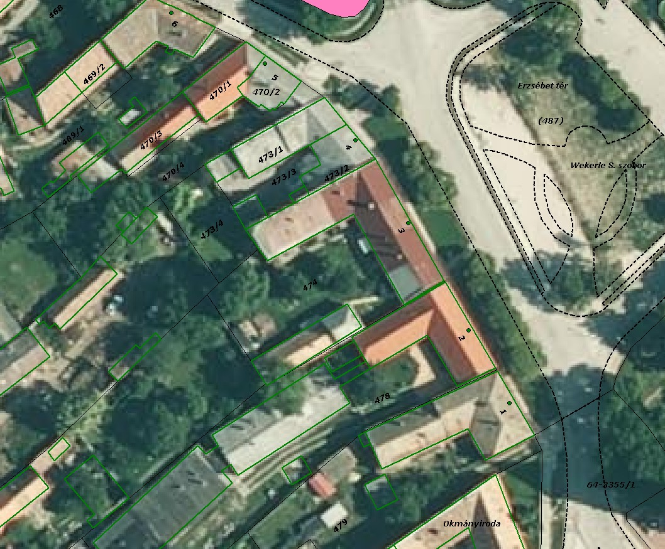

A Mór Erzsébet tér 3. szám alatti 474 hrsz-ú ingatlan társasházi tulajdon. Az ingatlanban található lakások:
Mór Erzsébet tér 3/1 szám alatti 61 m2 nagyságú, magántulajdonban,
Mór Erzsébet tér 3/2 szám alatti 70 m2 nagyságú, önkormányzati tulajdonban,
Mór Erzsébet tér 3/3 szám alatti 81 m2 nagyságú, önkormányzati tulajdonban
Mór Erzsébet tér 3/4 szám alatti 53 m2 nagyságú, magántulajdonban, értékesítés alatt,
Mór Erzsébet tér 3/5 szám alatti 43 m2 nagyságú, magántulajdonban,
Mór Erzsébet tér 3/6 szám alatti 48 m2 nagyságú, magántulajdonban.
(alaprajz az előterjesztés 2 számú melléklete)

A lakás a megvásárlása esetén önkormányzati bérlakásként üzemeltethető. Egyeztetve a bérleményüzemeltetővel az ingatlan állapota megfelelő az utcafronti épületrész tetőszerkezetét kivéve, amely felújításra szorul és emiatt a hatóság jókarbantartásra kötelezte a tulajdonosokat. A társasház elhelyezkedése jó, mivel a városközpontban található, üzletek, intézmények, hivatalok pár perc gyalogos távolságra vannak. Megvizsgálva Mór vonatkozásában a régebbi építésű lakás árakat 600-900 eFt/m² árakat találtunk.
Az épület műemléki környezetben helyezkedik el és a település helyi védelem alatt álló építészeti örökségeinek jegyzékében szerepel.

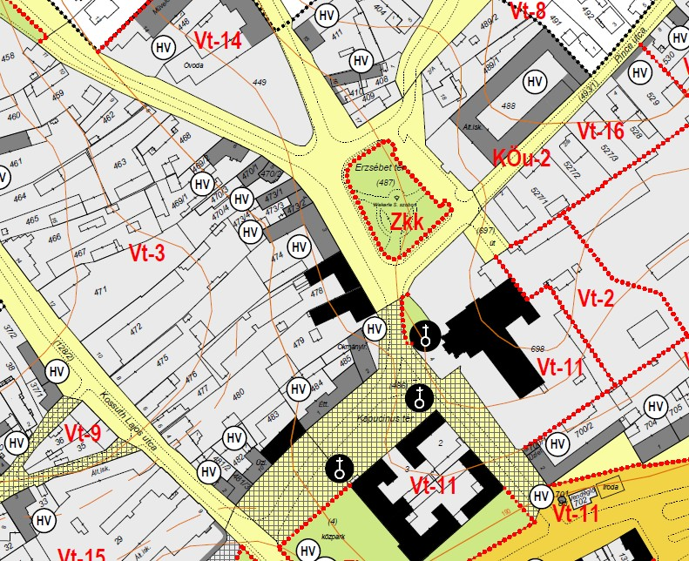

Mór Városi Önkormányzat Képviselő-testületének az önkormányzat vagyonáról és a vagyontárgyak feletti tulajdonosi jogok gyakorlásáról szóló 21/2016. (VII.6.) önkormányzati rendelete 9. § (1) bekezdés a) pontja szerint „Az önkormányzat a vagyon tárgyának elidegenítésére, egyéb hasznosításra irányuló döntést megelőzően a vagyontárgy piaci értékét:
a) ingatlan vagyon és vagyoni értékű jog esetén hat hónapnál nem régebbi forgalmi értékbecslés, vagy amennyiben rendelkezésre áll egy évnél nem régebbi értékbecslés, vagy üzleti értékelés, akkor annak felülvizsgált változata alapján (…)
határozza meg”.
Ingatlanvásárlás esetén a vagyonrendelet alapján nem kötelező az értékbecslés készíttetése, de a felelős közvagyonnal való gazdálkodás miatt ezt minden esetben megtesszük.

Mór Városi Önkormányzat Képviselő-testületének 2026. évi költségvetésében ingatlan megvásárlásra az alábbi módon került betervezésre forrás: amennyiben a bérleményüzemeltető MÓR-HOLDING Kft. felmérése és javaslata alapján önkormányzati tulajdonú ingatlanok eladásáról dönt a Képviselő-testület, az ebből származó bevétel biztosítana ingatlan vásárlásokra fedezetet, mely azonban jelenleg még nem áll rendelkezésre.

A Településfejlesztési Bizottság az előterjesztést a június 23-i soros ülésen megtárgyalta, és 4 igen szavazattal, 1 tartózkodás mellett nem támogatta a lakás megvásárlását.

A Pénzügyi Bizottság véleményét a Képviselő-testület ülésén ismerteti.

A fentiekre tekintettel az alábbi határozat-tervezetet terjesztem a T. Képviselő-testület elé:

HATÁROZAT-TERVEZET

A) Változat
Mór Városi Önkormányzat Képviselő-testülete nem kívánja megvásárolni a Mór, Erzsébet tér 3/4. szám alatti 474/A/4 hrsz-ú 53 m² nagyságú lakást.

A Képviselő-testület felkéri a Jegyzőt, hogy az ingatlan tulajdonost a döntésről értesítse.

Határidő: 2026.08.31.
Felelős: jegyző (Városfejlesztési és -üzemeltetési Iroda)

B) Változat
Mór Városi Önkormányzat Képviselő-testülete – az önkormányzati bérlakások számának, állományának növelése céljából – egyétért azzal, hogy a Mór, Erzsébet tér 3/4. szám alatti 474/A/4 hrsz-ú 53 m² nagyságú lakás megvásárlásának ügye kerüljön ismételten előterjesztésre.

A Képviselő-testület felkéri a Jegyzőt, hogy készíttessen értékbecslést és annak elkészültét követően a Képviselő-testület soron következő ülésére készítse elő az ingatlan megvásárlásával kapcsolatos előterjesztést.

Határidő: 2026.09.30.
Felelős: jegyző (Városfejlesztési és -üzemeltetési Iroda)

Mór, 2026.08.19.

Fenyves Péter
polgármester

előterjesztés 1. számú melléklete
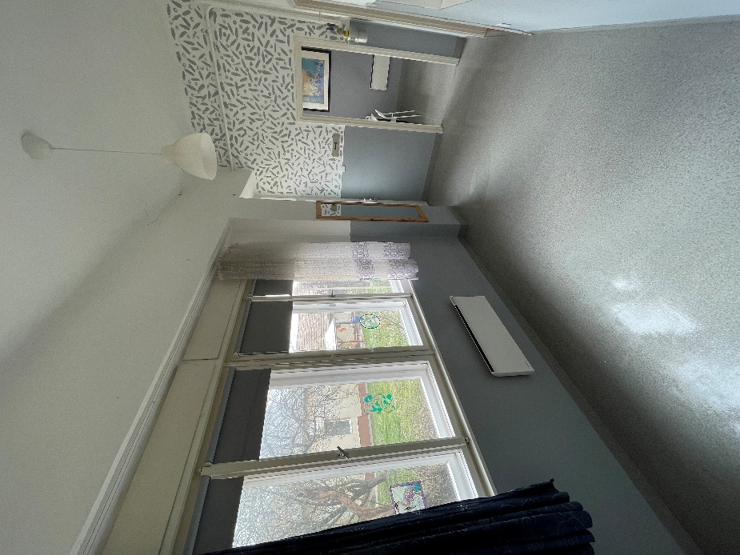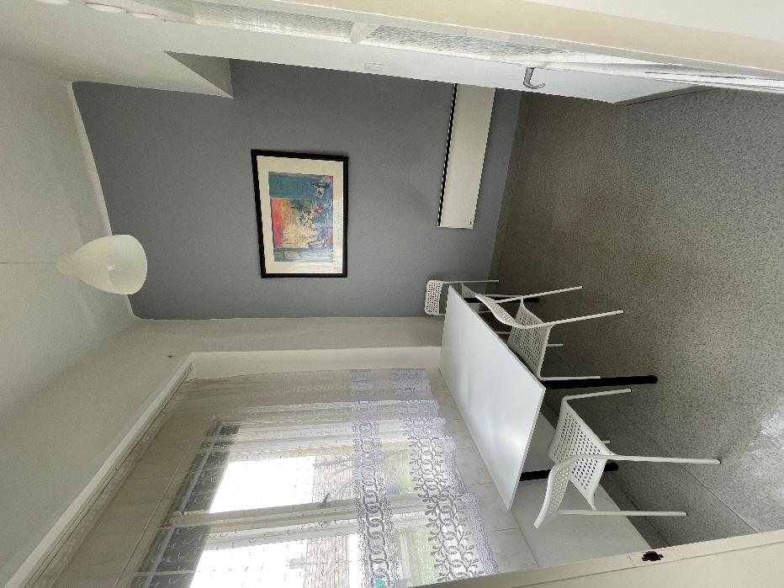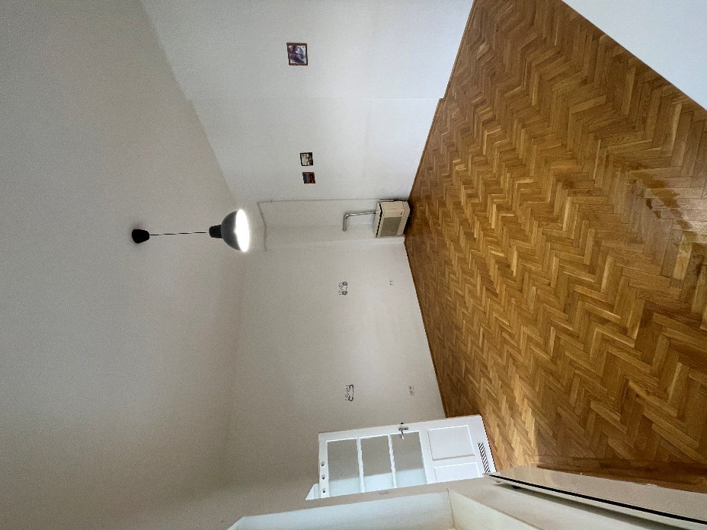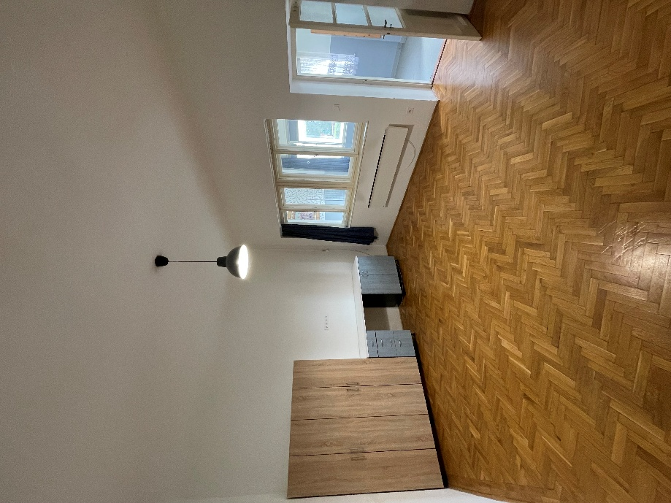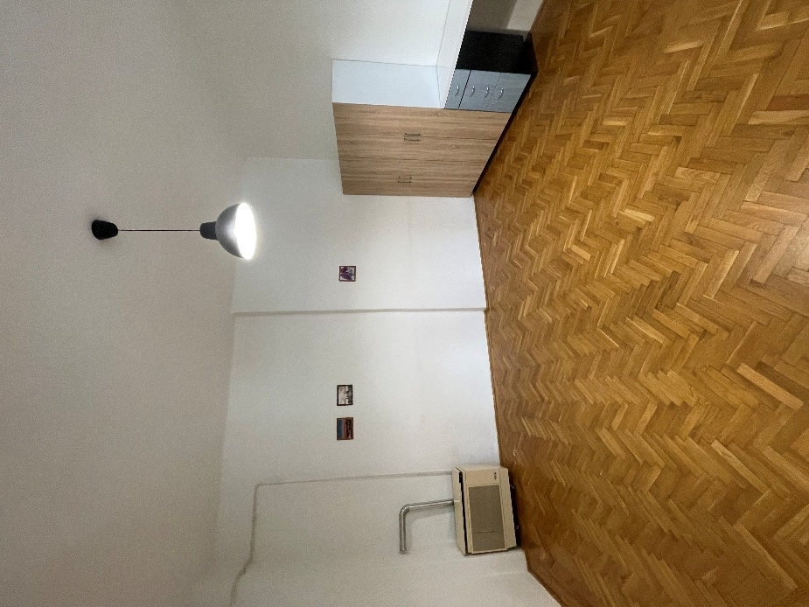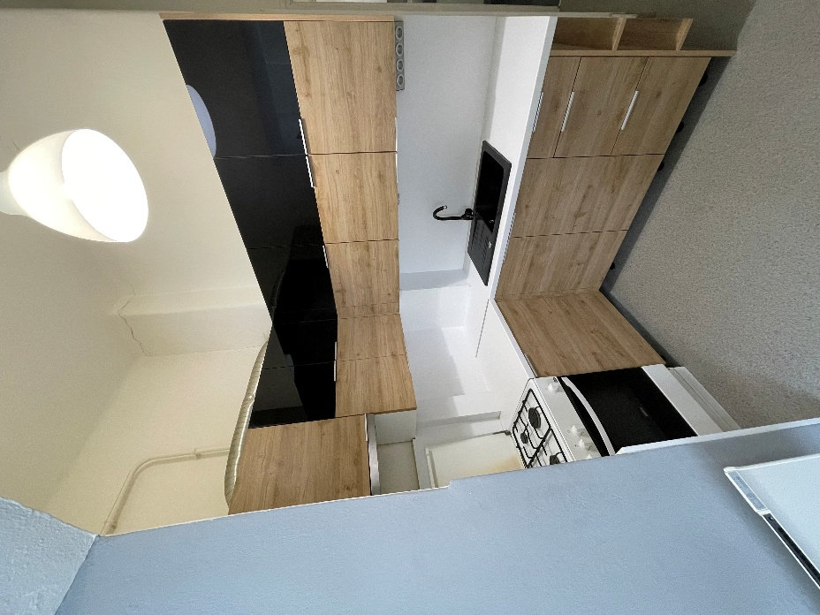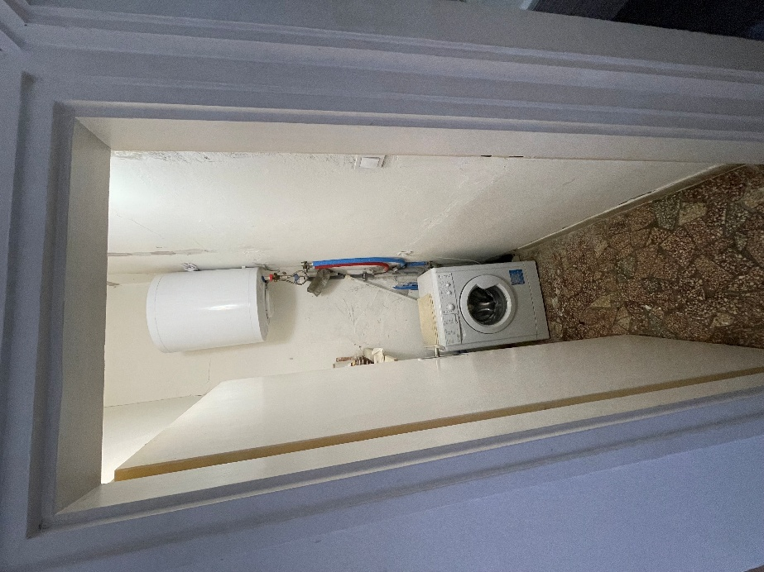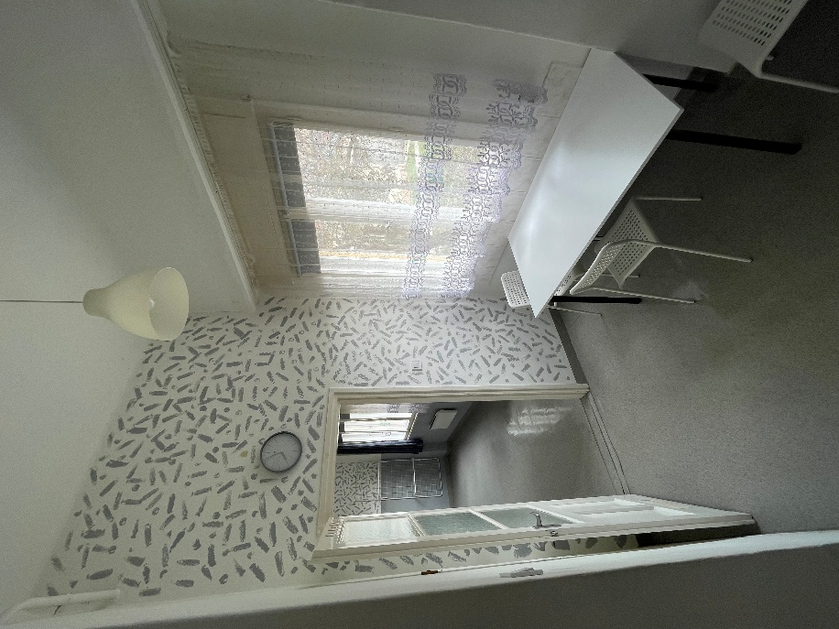

előterjesztés 2. számú melléklete
